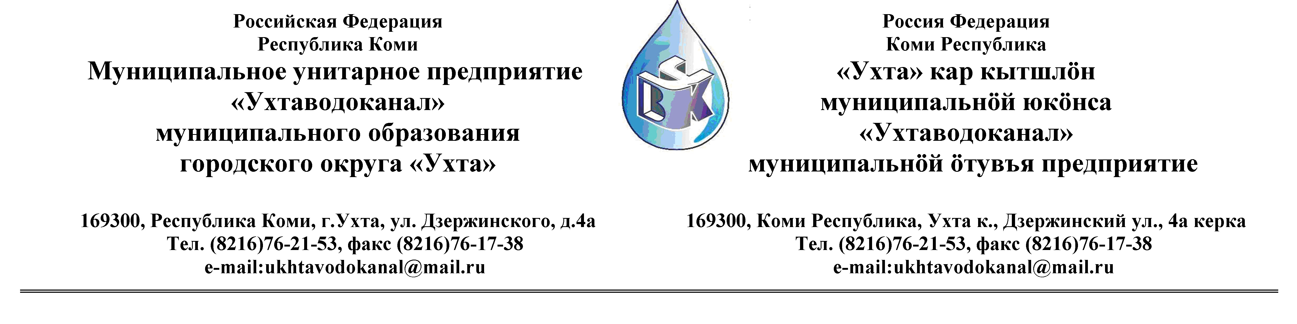
ПРОТОКОЛ №17 /09-2012

Заседания Комиссии по организации и проведению закупок товаров, работ и услуг
в МУП «Ухтаводоканал» МОГО «Ухта»
Способ закупки: Открытый Запрос котировок в электронной форме на право заключения Договора поставки люксметра и тепловизора.

от «19» октября 2012 года г. Ухта, Республика Коми,
«15» час. 45 минут ул. Дзержинского, дом 4А,
3 этаж, конференц– зал.

Наименование закупки: Поставка люксметра и тепловизора.

Заказчик: Муниципальное унитарное предприятие «Ухтаводоканал»
муниципального образования городского округа «Ухта»

Состав комиссии:

Председатель – Е. А. Щелканова, директор предприятия
Секретарь – Ю.А.Басова- начальник ПЭО
Члены комиссии:
Т.А. Филиппова – заместитель директора-главный инженер;
О.И. Курбанова – заместитель директора по экономике и финансам;
М. М. Журавлев – начальник отдела логистики;
А.Н. Бобрешов – начальник юридического отдела;
А.М.Симаков – начальник отдела технического надзора;
О.В. Душина – начальник производственно-технического отдела.

На заседании присутствуют:
Председатель – Е. А. Щелканова, директор предприятия
Члены комиссии:
Т.А. Филиппова – заместитель директора-главный инженер;
О.И. Курбанова – заместитель директора по экономике и финансам;
М. М. Журавлев – начальник отдела логистики;
А.Н. Бобрешов – начальник юридического отдела;
А.М.Симаков – начальник отдела технического надзора;
О.В. Душина – начальник производственно-технического отдела.

Кворум имеется, заседание Комиссии по рассмотрению Заявок на участие в Открытом Запросе котировок в электронной форме , правомочно.

Повестка дня: Рассмотрение результатов Открытого Запроса котировок в электронной форме на право заключения Договора поставки люксметра и тепловизора.

1. В соответствии с Федеральным Законом № 223-ФЗ от 18.07.2011 года «О закупках товаров, работ, услуг отдельными видами юридических лиц», Приказом №0063-О от 28.03.2012 года «О введении в действие Положения о закупках товаров, работ, услуг МУП «Ухтаводоканал» и Приказом №0205-А от 25.06.2012 года «Об утверждении плана закупок» нашим предприятием было размещено на сайте http://ukhtavodokanal.ru Извещение № 17/09-2012 от 17 сентября 2012г. «О проведении открытого Запроса котировок в электронной форме на право заключения договора поставки люксметра, тепловизора». Дата окончания приёма Заявок от Участников Запроса котировок в электронной форме (далее «Заявок») 16 октября 2012 года в 12 час. 00 мин.
2. К моменту окончания срока подачи «Заявок» на участие в Запросе котировок в электронной форме на право заключения Договора на поставку люксметра и тепловизора поступило две «Заявки»:
- ЗАО «Севзапкомплектавтоматика» (г. Санкт-Петербург»)
- ООО «Производственно-Коммерческая Фирма «Вятсервискомплект» (г. Киров)
3. Рассмотрев «Заявки», Комиссия приняла решение: Заявки на участие в открытом Запросе цен (котировок) в рамках конкурсной процедуры отклонить ввиду не соответствия конкурсной документации.
4. На основании аналитической записки и.о. начальника СП «ЭТиСО» Е.И.Хафизовой, руководствуясь пунктом 9.1. Положения о закупках товаров, работ и услуг МУП «Ухтаводоканал», Комиссия определила поставщиком Люксметра и Тепловизора - ООО ПКФ «Вятсервискомплект», с которыми у предприятия имеются длительные договорные отношения.
5. Протокол заседания Комиссии по организации и проведению закупок товаров, работ и услуг в МУП «Ухтаводоканал» МОГО «Ухта» на заключение Договора на поставку люксметра и тепловизора составлен в 1-м экземпляре на 2-х листах, остаётся на хранении в МУП «Ухтаводоканал» МОГО «Ухта» и подлежит опубликованию на сайте «Заказчика» http://ukhtavodokanal.ru

